**Какие преимущества получения массовых социально значимых условий (МСЗУ) в электронном виде**

[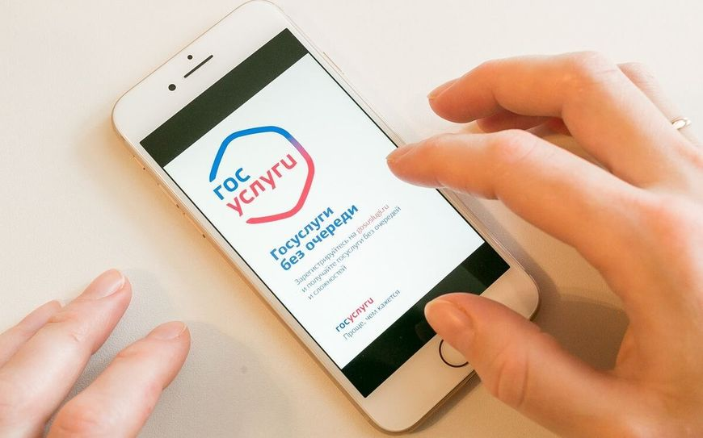](https://nsaldago.ru/media/resized/F8UTaJy4M9DL_eBXd0I1loc7vy3rAXg0aPXzzBvazkg/rs:fit:1024:768/aHR0cHM6Ly9uc2Fs/ZGFnby5ydS9tZWRp/YS9wcm9qZWN0X21v/Xzk1L2M2LzExLzcy/LzI5LzhmLzcyL3Nj/YWxlXzEyMDAxLmpw/Zw.jpg)

1. Экономят время

Электронные госуслуги экономят время – вы получаете их полностью не выходя из дома.

2. Держат в курсе и помогают исправить ошибки

Если вы получаете электронные госуслуги с помощью портала, вам не нужно проверять, все ли нормально: вы автоматически получаете сообщение, как только по вашему обращению будут изменения.

Если что-то пойдет не так и в документах найдется ошибка, вы узнаете об этом, вы получите уведомление по электронной почте или мобильном приложении. Если ошибка в заявлении, то исправить ее можно на портале Госуслуг. Если не хватает документов – отсканируйте и загрузите их здесь же.

И так со всеми услугами: каждый раз, когда статус заявления меняется, вы получаете об этом уведомление, а если что-то не так – можете исправить ошибку. Так вы уверены, что с вашим заявлением все в порядке и с ним работают.

3. Доступны тем, кто не может прийти лично

Получать услуги из дома удобнее, чем приходить лично. Жителям отдаленных поселений неудобно ездить в уполномоченный орган, чтобы подать заявление. Молодым мамам некогда стоять в очереди, работающим людям трудно выбрать время в течение рабочего дня. Поэтому государство старается сделать услуги доступные всем. Теперь вам не нужно отпрашиваться с работы и стоять в очереди, искать с кем оставить ребенка. Если у вас есть интернет, вы получаете услугу не выходя из дома и без очереди.